Равномерное прямолинейное движение
№ 162
Машына рухаецца з хуткасцю U каля доўгай сцяны пад вуглом α да яе. У момант часу, калі адлегласць ад сцяны роўна l, падае кароткі гукавы сігнал. Якую адлегласць машына пройдзе да моманту, калі шафер пачуе рэха? Хуткасць гука ў паветры c.
Решение:
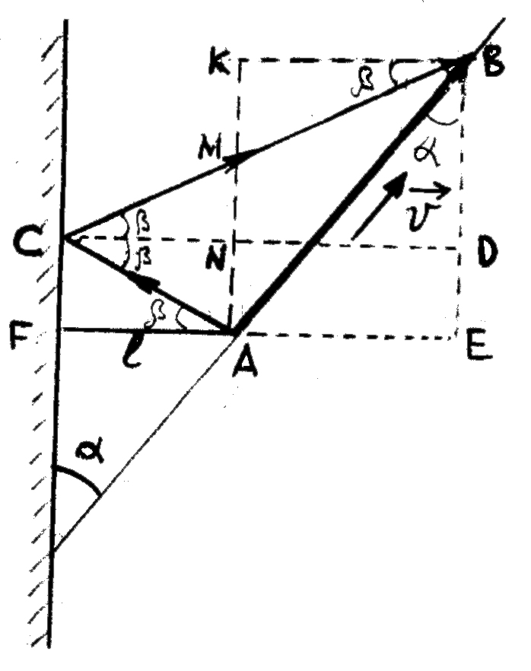
Эхо достигает движущейся машины благодаря отражению звука от стены в точке С, которое происходи по закону отражения волн, так что $\text{∠ACD}\text{=∠}\text{BCD=β}$. Очевидно, за то же время t, за которое машина пройдет расстояние S=AB=Ut, звук преодолеет расстояние AC+CB=ct. Разделив эти уравнения друг на друга получим:
$\frac{S}{\text{AC+CB}}=\frac{U}{c}$ (1)
Теперь нужно выразить отрезки АС и СВ через известные величины, т. к. $\text{∠FAC}$тоже равен $β$, то из $\text{cos}\text{β=}\frac{l}{\text{AC}}$Имеем:
$\text{AC=}\frac{l}{\text{cos}β}$ (2)
Отрезок СВ=СМ+МВ, но СМ=АС, поэтому СВ=АС+МВ. Отрезок $\text{MB=}\frac{\text{KB}}{\text{cos}β}$, а КВ=АЕ=$S\text{sin}α$, поэтому $\text{MB=}\frac{S\text{sin}α}{\text{cos}β}$, и
$\text{CB=}\frac{l}{\text{cos}β}+\frac{S\text{sin}α}{\text{cos}β}=\frac{\text{l+S}\text{sin}α}{\text{cos}β}$ (3)
Остается определить cos известного угла $β$. Заметим, что ВЕ=ВD+DЕ. Отрезок же BD=CB$\text{sin}β$, отрезок DE=NA=AС$\text{sin}β$, т. е.
$\text{BE=CB}\text{sin}\text{β+AC}\text{sin}β$, или $S\text{cos}\text{α=CB}\text{sin}\text{β+AC}\text{sin}β$, или $S\text{cos}\text{α=}(\text{CB+AC})\text{sin}β$.
Но S=Ut(путь машины), АС+СВ=сt(путь звука), и
$\text{Ut}\text{cos}\text{α=ct}\text{sin}β$, откуда $U\text{cos}\text{α=c}\text{sin}β$, $\text{sin}\text{β=}\frac{U\text{cos}α}{c}$, $\text{cos}\text{β=}\sqrt{1−{\text{sin}}^{2}β}=\sqrt{1−\frac{U^{2}{\text{cos}}^{2}α}{c^{2}}}=\frac{\sqrt{c^{2}−U^{2}{\text{cos}}^{2}α}}{c}$. Теперь подставляем выражения (2) и (3) в (1) с углом найденного значения $\text{cos}β$:
$\frac{S}{\frac{l}{\text{cos}β}+\frac{\text{l+S}\text{sin}α}{\text{cos}β}}=\frac{U}{c}$, $\frac{S\text{cos}β}{\text{2l}\text{+S}\text{sin}α}=\frac{U}{c}$, $\frac{S}{\text{2l}\text{+S}\text{sin}α}⋅\frac{\sqrt{c^{2}−U^{2}{\text{cos}}^{2}α}}{c}=\frac{U}{c}$, и отсюда получаем:
$S\sqrt{c^{2}−U^{2}{\text{cos}}^{2}α}=2\text{lU+US}\text{sin}α$, $S(\sqrt{c^{2}−U^{2}{\text{cos}}^{2}α}−U\text{sin}α)=2\text{lU}$,
$\text{S=}\frac{2\text{lU}}{\sqrt{c^{2}−U^{2}{\text{cos}}^{2}α}−U\text{sin}α}$.
Ответ: $\text{S=}\frac{2\text{lU}}{\sqrt{c^{2}−U^{2}{\text{cos}}^{2}α}−U\text{sin}α}$
№ 163
Стрыжань АВ дащжыней L абабіраецца на гарызантальную паверхню канцом А і падтрымліваецца ў нахільным стане выступам вышынёй h. Канец А рухаецца з пастаяннай хуткасцю ${\vec{U}}_{A}$. Вызначыць хуткасць канца В ${\vec{U}}_{B}$ ў той момант, калі вугал паміж гарызантальнай паверхняй і стрыжнем роўна а.
Решение:
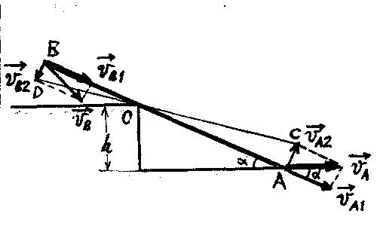
Разложим каждый из векторов ${\vec{U}}_{A}$и ${\vec{U}}_{B}$ на две составляющие: вдоль стержня и поперек его. Очевидно, $U_{A1}=U_{A}\text{cos}α$, но $U_{B1}$ тоже должно быть такой же, ведь стержень жесткий: $U_{B1}=U_{A}\text{cos}α$.
Из подоьия треугольников ОАС и ОВD имеем:
$\frac{U_{A1}}{U_{B1}}=\frac{\text{OA}}{\text{OB}}$.
Ясно, что ОА=$\frac{h}{\text{sin}α}$, ОВ=L-ОА=L-$\frac{h}{\text{sin}α}$, $U_{A2}=U_{A}\text{sin}α$, следовательно,
$\frac{U_{A}\text{sin}α}{U_{B2}}=\frac{\frac{h}{\text{sin}α}}{L−\frac{h}{\text{sin}α}}=\frac{\frac{h}{\text{sin}α}}{\frac{L\text{sin}α−h}{\text{sin}α}}=\frac{h}{L\text{sin}α−h}$,
$U_{B2}=U_{A}\text{sin}α⋅\frac{L\text{sin}α−h}{h}=U_{A}\text{sin}\left(\frac{l\text{sin}α}{h}−1\right)$.
Зная составляющие вектора $\vec{U}$, находим его модуль:
$\begin{aligned}U_{B}=\sqrt{U_{B1}^{2}+U_{B2}^{2}}=\sqrt{U_{A}^{2}{\text{cos}}^{2}α+U_{A}^{2}\text{sin}α{\left(\frac{l\text{sin}α}{h}−1\right)}^{2}}= \\ \sqrt{U_{A}^{2}{\text{cos}}^{2}α+U_{A}^{2}\text{sin}α\frac{L^{2}{\text{sin}}^{2}α}{h^{2}}−U_{A}^{2}{\text{sin}}^{2}α⋅2\frac{L\text{sin}α}{h}+U_{A}^{2}{\text{sin}}^{2}α=} \\ U_{A}\sqrt{1+\frac{L^{2}{\text{sin}}^{2}α}{h^{2}}−\frac{2L{\text{sin}}^{3}}{h}}\text{.}\end{aligned}$

Ответ: $U_{A}\sqrt{1+\frac{L^{2}{\text{sin}}^{2}α}{h^{2}}−\frac{2L{\text{sin}}^{3}}{h}}\text{.}$
№175
Стержень АВ шарнирно соединен с муфтами А и В, которые могут двигаться по рейкам, расположенным под углом α= одна к другой. Муфта А двигается с постоянной скоростью . Определить, при каком угле φ между стержнем и рейкой ОВ скорость муфты В будет равна нулю (=0).
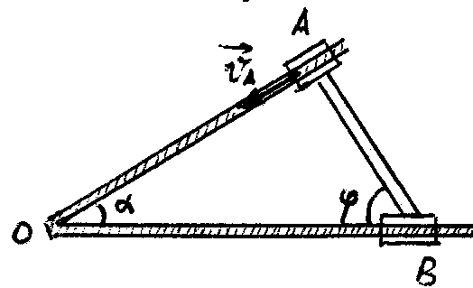
Прежде всего заметим, что вектор ${\vec{υ}}_{A}$ не имеет составляющей в направлении самого стержня АВ. Действительно, т. к. =0, то и проекция на это направление равна нулю. Но стержень очевидно, жесткий, не может растягиваться или сжиматься, и скорость второго конца стержня в этом направлении должна быть такой же , как и первого, т. Е. нулевой. А это означает, что угол ОАВ=, и
α+ φ+=
φ=- α=-=
Ответ:
№189
Лодка подтягивается к высокому берегу озера при помощи веревки, которую наматывают с постоянной скоростью 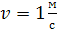 на цилиндрический барабан, находящийся на высоте h=6м над уровнем воды. Найти зависимость скорости лодки от длины веревки L. Найти также скорость лодки в момент времени, когда L=10м, и перемещение лодки из этого положения за время t=1с.
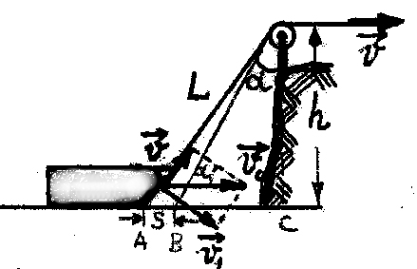
При приближении лодки к берегу угол α уменьшается, и скорость увеличивается. Поэтому формулу (для равномерного движения) можно применять лишь в случае малости промежутка времени t. Точнее будет
Чертеж показывает, что 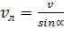, но 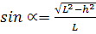, поэтому 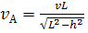. В указанный момент 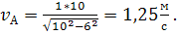
Ответ: 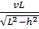; 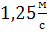; .
№214
Стержень длиной 1 м стоит в углу, как показано на рисунке. Конец В начинает двигаться с постоянной скоростью 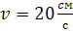. На каком расстоянии от начальной точки опоры окажется конец стержня А через 4 с с момента начала движения, если он движется строго по вертикали, опираясь на опору?
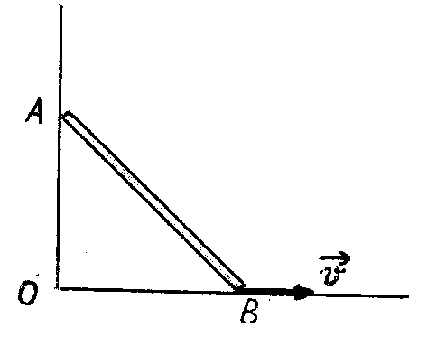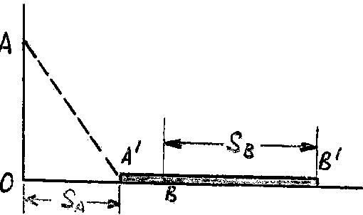
Во-первых, рисунок показывает, что углы между стержнем и стенкой и между стержнем и полом равны и составляют: ОАВ=ОВА= в начальный момент движения, и поэтому расстояние ОВ==1·0,7071≈0,707 м. Далее за данное время конец В пройдет расстояние и окажутся в точке, отстоящей от угла на расстояние ОВ+=0,707+0,8=1,507 м что больше длины стержня. Ясно поэтому, что за данное время конец А, двигаясь по вертикали, успеет дойти до угла (точки О) и продвинуться по горизонтали на расстояние . и оказаться в точке . Т. к. ОА=ОВ=0,707 м , то .
Ответ:
№240
Необходимо попасть из точки А в точку В, причем покрытие первой части дороги – песок, а другой – асфальт. Скорость движения по песку 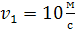, по асфальту, 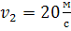; ширина дороги а=50 м , b=50 м , расстояние с=100 м. Нужно выбрать такое положение точки С на границе раздела песок – асфальт, чтобы время движения по пути АСВ было наименьшим. Составить алгоритм решения на ПЭВМ.
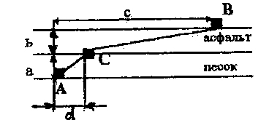
Пути, пройденные по песку и асфальту, соответственно равны: АС=, СВ=. Отсюда найдем времена и , затраченные на прохождении этих путей: 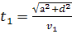, 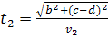. Полное время движения по пути АСВ 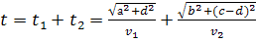. Для нахождения значения отрезка d, определяющего положение точки С, при котором это время будет наименьшим, дифференцируем функцию t(d) по d и приравниваем получающуюся производную нулю: 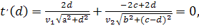 или 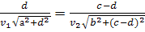. Стандартный метод решения полученного уравнения (выведение обеих частей в квадрат) приводит к уравнению 4-й степени относительно d, которое находится фактически вне рамок элементарной математики. Поэтому в условии рекомендуется применить численный метод решения с использованием ПЭВМ. Мы ограничимся методом подбора такого числа d, которое обращает уравнение в тождество (заметим при этом, что из положительных корней нашего уравнения смысл будет иметь лишь корень 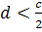, ведь путь АСВ, как он показан на рисунке, совершенно аналогичен «пути» светового луча, проходящего через границу раздела двух сред из среды с меньшей скоростью, т. е. оптически более плотной. А ведь световой луч в соответствии с принципом Ферма распространяется по траектории, на прохождение которой он тратит минимальное время). Такой метод дает: d≈23,1 м.
Ответ: 23,1 м

Закон сложения скоростей
№ 19
За время прохождения мимо плота длиной l лодка переместилась вдоль берега реки на расстояние l₁. На какое расстояние l₂ переместиться за это время вдоль берега плот?
Решение:
Обозначим:
${\vec{U}}_{1}$ — скорость лодки относительно берега,
$\vec{U}$ - скорость лодки относительно плота,
${\vec{U}}_{2}$— скорость плота относительно берега.
Тогда согласно закону сложения скоростей ${\vec{U}}_{1}$ =$\vec{U}$+${\vec{U}}_{2}$.
Умножим на время t, о котором говориться в условии:
${\vec{U}}_{1}$t=$\vec{U}$t+${\vec{U}}_{2}$t или ${\vec{l}}_{1}$=$\vec{L}$+${\vec{l}}_{2}$
1-й случай: лодка плывет по течению. Тогда, направив координатную ось в сторону течения реки, определим, что проекции всех трех векторов положительны, и
$l_{1}$=$L$+$l_{2}$, откуда $l_{2}$=$l_{1}$-$L$
2-й случай: лодка плывет против течения. Тогда l_{1x}= -l_{1x}, L_{x}=-L, l_{2x}= -l_{2x}
и -l₁=-L+l₂, откуда l₂=L-l₁
Ответ: l₁-L или L-l₁

№ 33
Два пешехода А и В движутся по дороге навстречу один другому со скоростями U_{а} =1 м/с и U_{в} =1,2 м/с соответственно. Между пешеходами бегает собака с постоянной по модулю скоростью U₀ =3 м/с, так, что, встретив одного из пешеходов, она мгновенно поворачивает назад. В начальный момент времени собака находится около пешехода А, а расстояние меду пешеходами было l =800 м. Какой путь пробежит собака до встречи пешеходов?
Решение:
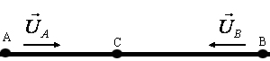

1-й способ:
Свяжем систему отсчета с пешеходом А. Тогда согласно закону сложения скоростей
${\vec{U}}_{B}$= ${\vec{U}}_{B}$+${\vec{U}}_{A}$,
Где ${\vec{U}}_{B}$- скорость пешехода В относительно А.
В проекциях на Ох:
$−U_{B}$= $−U_{B}$+$U_{A}$,
$−U_{B}$= $−U_{B}$-$U_{A}$, откуда $U_{B}$= $U_{A}$+$U_{B}$.
Значит, пешеходы встретятся в точке С через время $\text{t=}\frac{L}{U_{A}{\text{+U}}_{B}}$, и за это время собака пробежит с постоянной скоростью путь: ${\text{S=U}}_{0}\text{t=}\frac{U_{0}L}{U_{A}{\text{+U}}_{B}}=\frac{3∗\text{800}}{1+1\text{.}2}≈\text{1091}м\text{.}$
Ответ: 1091м.

2-й способ:
Можно обойтись и без закона сложения скоростей, заметив что АС=l_{A}=U_{A}t и В= l_{B}=U_{B}t- это пути(скалярные величины!), пройденные пешеходами до встречи. Ясно, что l_{A+} l_{B} =L, т. е. U_{A}t+ U_{B}t=L, откуда $\text{t=}\frac{L}{U_{A}{\text{+U}}_{B}}$, и имеем тот же результат.
№ 99
Идущая вверх по реке моторная лодка встретила сплавляемые по течению реки плоты. Через час после встречи лодочный мотор заглох. Ремонт мотора продолжался 30 мин. В течение этого времени лодка свободно плыла вниз по течению. После ремонта лодка поплыла вниз по течению с прежней относительно воды скоростью и нагнала плоты на расстоянии 7,5 км от места их первой встречи. Определите скорость течения реки, считая ее постоянной.
Решение:
Введем следующие обозначения:
${\vec{U}}_{1}$- скорость лодки относительно берега, когда лодка плывет вверх по течению с включенным мотором,
${\vec{U}}_{2}$- скорость лодки относительно берега, когда лодка плывет по течению с выключенным мотором,
- скорость лодки относительно берега, когда лодка плывет вниз по течению с включенным мотором,
$\vec{U}$- скорость лодки относительно воды,
$\vec{U}$- скорость воды относительно берега.
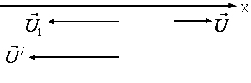
Тогда для промежутка времени t₁ по закону сложения скоростей
${\vec{U}}_{1}$= $\vec{U}$+$\vec{U}$, или $−U_{1}$= $−U$+$U$, откуда $U_{1}$= $U$-$U$
Двигаясь с такой скоростью, за время $t_{1}$ лодка совершит относительно берега перемещение $S_{1}$= $U_{1}t_{1}$=($U$+$U$)$t_{1}$ в сторону противоположную направлению течения, а плот за это время переместится в другую сторону от места встречи на расстояние $S_{\text{п1}}$= ${\text{Ut}}_{1}$(и тогда очевидно, что $S_{1}$=$U$$t_{1}$-$S_{\text{п1}}$).
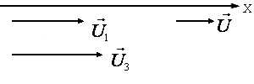
В течение промежутка времени $t_{2}$лодка и плот совершит одинаковое перемещения в сторону течения реки, равные
$S_{2}$=$S_{\text{п2}}$=$U_{2}t_{2}$=${\text{Ut}}_{2}$
После этого, в течение неизвестного промежутка времени $t_{3}$(за который лодка догонит плот), по закону сложения скоростей будет:
${\vec{U}}_{3}$= $\vec{U}$+$\vec{U}$, или $U_{3}$= $U$+$U$;
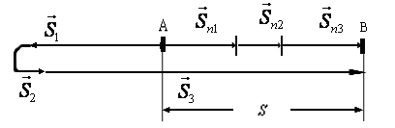
Двигаясь с такой скоростью, за время $t_{3}$ лодка совершит относительно берега перемещение $S_{3}$=$U_{3}t_{3}$=($U$+$U$)$t_{3}$ в сторону течения реки, а плот за тоже время переместится в ту же сторону на расстояние:
$S_{\text{п3}}$=${\text{Ut}}_{3}$(и тогда, очевидно, $S_{3}$=${\text{Ut}}_{3}$+$S_{\text{п3}}$)
Из чертежа видно, что S=$S_{2}$+$S_{3}$-$S_{1}$, или S=$S_{\text{п2}}$+${\text{Ut}}_{3}$+$S_{\text{п3}}$-
-$U$$t_{1}$+$S_{\text{п1}}$=($S_{\text{п1}}$+$S_{\text{п2}}$+$S_{\text{п3}}$)+${\text{Ut}}_{3}$-$U$$t_{1}$.
Но сумме $S_{\text{п1}}$+$S_{\text{п2}}$+$S_{\text{п3}}$ тоже равна S, и S=S+${\text{Ut}}_{3}$-$U$$t_{1}$, откуда ${\text{Ut}}_{3}$-
-$U$$t_{1}$=0, ${\text{Ut}}_{3}$=$U$$t_{1}$, поэтому S=$S_{\text{п1}}$+$S_{\text{п2}}$+$S_{\text{п3}}$=$U$$t_{1}$+${\text{Ut}}_{2}$+${\text{Ut}}_{3}$=U($t_{1}$+$t_{2}$+$t_{3}$)=U(2$t_{1}$+$t_{2}$), откуда
$\text{U=}\frac{S}{{\text{2t}}_{1}{\text{+t}}_{2}}=\frac{7\text{.}5}{2∗1+0\text{.}5}=3\frac{\text{км}}{ч}\text{.}$
Ответ: $3\frac{\text{км}}{ч}\text{.}$

№ 104
Человек на лодке должен попасть из точки А в точку Б, находящуюся на противоположном берегу реки. Расстояние ВС=а. Ширина реки АС=с. С какой наименьшей скоростью $\vec{u}$ относительно воды может плыть лодка, чтобы попасть в пункт В? Скорость течения реки ${\vec{U}}_{0}$.
Решение:
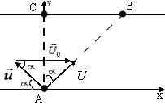
Направление скорости лодки относительно воды зададим углом α (см. рис.). Тогда, т. к. согласно закону сложения скоростей
$\vec{U}=\vec{u}+{\vec{U}}_{0}$, то $U_{x}{\text{=U}}_{0}−u\text{cos}α$,
$U_{y}\text{=u}\text{sin}α$, а уравнения зависимости координат лодки от времени будут иметь вид:
$\text{x=}(U_{0}−u\text{cos}α)t$,
$$\text{y=u}\text{sin}α⋅t\text{.}$$
В момент достижения лодки точки В x=a, y=c. Тогда
$\text{a=}(U_{0}−u\text{cos}α)t$,
$$\text{c=u}\text{sin}α⋅t\text{.}$$
Отсюда
$\frac{a}{c}=\frac{U_{0}−u\text{cos}α}{u\text{sin}α}$, $\text{au}\text{sin}{\text{α=cU}}_{0}−\text{cu}\text{cos}α$, $u(a\text{sin}\text{α+c}\text{cos}α){\text{=cU}}_{0}$, $\text{u=}\frac{{\text{cU}}_{0}}{a\text{sin}\text{α+c}\text{cos}α}$ (1)
Условие минимальной скорости u: $\text{u=}0$, т. е. $\begin{aligned}{\text{u=cU}}_{0}(\frac{1}{a\text{sin}\text{α+c}\text{cos}α}){\text{=cU}}_{0}⋅\frac{0−(a\text{sin}\text{α+c}\text{cos}α)}{(a\text{sin}\text{α+c}\text{cos}α)^{2}}= \\ −{\text{cU}}_{0}⋅\frac{a\text{sin}α−c\text{cos}α}{(a\text{sin}\text{α+c}\text{cos}α)^{2}}=0\text{.}\end{aligned}$Очевидно, это условие выполняется при $a\text{cos}α−c\text{sin}\text{α=}0$, или $\frac{\text{sin}α}{\text{cos}α}\text{=tgc=}\frac{a}{c}$
Но отношение $\frac{a}{c}$ равен тангенс угла $\text{∠CAB}$, который, таким образом, тоже равен $α$: $\text{∠CAB}$=$α$, а это может быть только тогда, когда векторы $\vec{u}$ и $\vec{U}$ взаимно перпендикулярны:
$\vec{u}⊥\vec{U}$
Теперь выразим через a и c $\text{sin}α$ и $\text{cos}α$:
$\text{sin}\text{α=}\frac{\text{tgα}}{\sqrt{1{\text{+tg}}^{2}α}}=\frac{\frac{a}{c}}{\sqrt{1+\frac{a^{2}}{c^{2}}}}=\frac{\frac{a}{c}}{\frac{\sqrt{a^{2}{\text{+c}}^{2}}}{c}}=\frac{a}{\sqrt{a^{2}{\text{+c}}^{2}}};$
$$\text{cos}\text{α=}\frac{1}{\sqrt{1{\text{+tg}}^{2}α}}=\frac{1}{\sqrt{1+\frac{a^{2}}{c^{2}}}}=\frac{1}{\frac{\sqrt{a^{2}{\text{+c}}^{2}}}{c}}=\frac{c}{\sqrt{a^{2}{\text{+c}}^{2}}};$$
Выражение для u можно найти 2-мя способами:
1) ? выражений для $\text{sin}α$ и $\text{cos}α$ в формулу(1):
$\text{u=}\frac{{\text{cU}}_{0}}{a\frac{c}{\sqrt{a^{2}{\text{+c}}^{2}}}\text{+c}\frac{c}{\sqrt{a^{2}{\text{+c}}^{2}}}}=\frac{{\text{cU}}_{0}}{\frac{a^{2}{\text{+c}}^{2}}{\sqrt{a^{2}{\text{+c}}^{2}}}}=\frac{{\text{cU}}_{0}}{\sqrt{a^{2}{\text{+c}}^{2}}}$, или
2) заметив, что т. к $\vec{u}⊥\vec{U}$, то $\text{cos}\text{α=}\frac{u}{U_{0}}$, откуда ${\text{u=U}}_{0}\text{cos}{\text{α=U}}_{0}\frac{c}{\sqrt{a^{2}{\text{+c}}^{2}}};$

Ответ: Минимальное значение скорости
$\text{u=}\frac{{\text{cU}}_{0}}{\sqrt{a^{2}{\text{+c}}^{2}}}$. Оно достигается при $\vec{u}⊥\vec{U}$.

№136
Человек бежит по эскалатору. В первый раз он насчитал 20 ступенек, во второй раз, двигаясь в ту же сторону со скоростью втрое большей, он насчитал 30 ступенек. Сколько ступенек он насчитал бы на неподвижном эскалаторе?
Решение:
Пусть формула — скорости человека относительно земли соответственно в 1-м и 2-м случаях, U₁ и U₂ — его скорости относительно эскалатора, U — скорость эскалатора относительно земли. Тогда, предположив, что движения человека и эскалатора происходят в одну и ту же сторону, на основании закона сложения скоростей можно записать:
для первого случая-
$U_{1}^{}=U_{1}+U$ (1)
для второго случая-
$U_{2}^{}=U_{2}+U$ (2)
Умножим соотношение (1) на время движения человека t₁(т.е. на промежуток времени, в течение которого человек совершит относительно земли перемещение, равное длине эскалатора), а отношение (2)- на аналогичное время t₂:
$U_{1}^{}t_{1}=U_{1}t_{1}+{\text{Ut}}_{1}$ (3)
$U_{2}^{}t_{2}=U_{2}t_{2}+{\text{Ut}}_{2}$ (4)
Анализируя полученные выражения, заметим, что:
1.Т.к в обоих случаях перемещения человека относительно земли одинаковы и равны длине эскалатора(обозначим ее l), то
$U_{1}^{}t_{1}=U_{2}^{}t_{2}=l$
2. Произведения U₁t₁ и U₂t₂ не что иное, как пути, пройденные человеком относительно эскалатора (обозначим их S₁ и S₂). Но эти пути измеряются числами насчитанных человеком ступеней, и если длина одной ступени равна х, то
$S_{1}=N_{1}x$, $S_{2}=N_{2}x$ или
$S_{1}=\text{20}x$, $S_{2}=\text{30}x$
Поэтому $U_{1}t_{1}=\text{20}x$, $U_{2}t_{2}=\text{30}x$, или, с учетом того, что $U_{2}=3U_{1}$,
$U_{1}t_{1}=\text{20}x$ (5)
$3U_{1}t_{2}=\text{30}x$ (6)
Деля выражение (5) и (6), получим
$\frac{U_{1}t_{1}}{3U_{1}t_{2}}=\frac{\text{20}x}{\text{30}x}⇒t_{2}=\frac{\text{30}x⋅U_{1}t_{1}}{\text{20}x⋅3U_{1}}=\frac{t}{2}\text{.}$ (7)
3. Произведения Ut₁ и Ut₂ равны перемещениям эскалатора относительно земли S_{Э1} и S_{Э2}:
$S_{\text{Э1}}={\text{Ut}}_{1}$,
$S_{\text{Э2}}={\text{Ut}}_{2}$,
Отсюда с учетом (7) получим: $\frac{S_{\text{Э1}}}{S_{\text{Э2}}}=\frac{{\text{Ut}}_{1}}{{\text{Ut}}_{2}}=\frac{t_{1}}{t_{2}}=\frac{t_{1}}{\frac{t_{1}}{2}}=2$,

$S_{\text{Э2}}=\frac{S_{\text{Э1}}}{2}$
С учетом всех этих замечаний выражения (3) и (4) можно переписать так:
$l=\text{20}x+S_{\text{Э1}}$ (8)
$l=\text{30}x+\frac{S_{\text{Э1}}}{2}$ (9)
Приравниваем правые части выражений (8) и (9):
$\text{20}x+S_{\text{Э1}}=\text{30}x+\frac{S_{\text{Э1}}}{2}⇒\frac{S_{Э1}}{2}=\text{10}x$, $S_{Э1}=\text{20}x$
Тогда из (8) следует:
$l=\text{20}x+\text{20}x=\text{40}x$ (10)
Перемещение же человека относительно земли в случае неподвижного эскалатора (оно, собственно, тоже равно l) можно записать как
$l=\text{Nx}$ (11)
Сравнивая (10) и (11), получим N=40.
Ответ: 40.

Равноускоренное движение
№174
Тело совершает два последовательные одинаковые по величине перемещения со скоростью под углом и скоростью под углом к заданному направлению. Найти среднюю скорость перемещения.
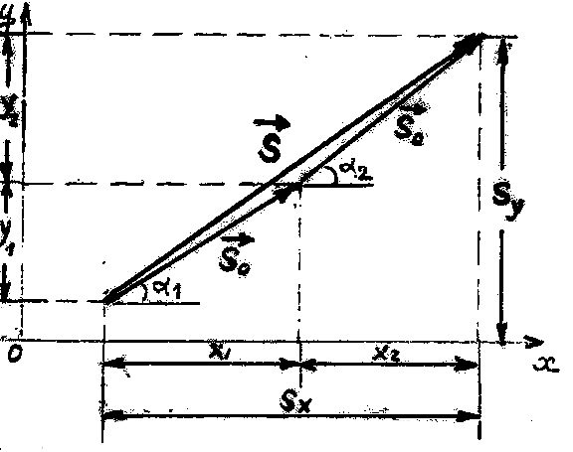
Обозначим последовательные перемещения через , итоговое перемещение через $\vec{S}$. Ясно, что 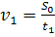, 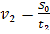, где , - времена, в течение которых тело совершило 1-е и 2-е перемещения , равные 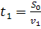 , 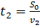. Средняя же скорость результирующего перемещения 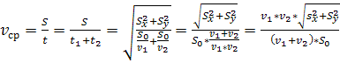 видно, что ,
.
И поэтому
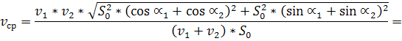
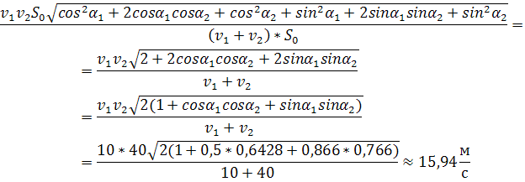
Ответ: 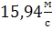
Равноускоренное движение
№21
Материальная точка, двигаясь равнозамедленно, за 10-ю секунду прошла 62 м. Какой путь пройдет материальная точка за 30-ю секунду, если ее начальная скорость была 10 м/с?
Решение:
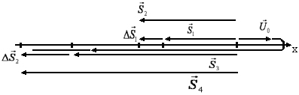
Сопоставление значений U₀ и ΔS₁, показывает, что в течение 10-й(не говоря уже о 30-й) секунды движения материальная точка двигалась в направлении, противоположном направлению первоначального движения (ведь очевидно, что точка в ходе равнозамедленного движения уменьшало свою скорость, пока не произошла остановка и не началось равноускоренное движение в обратную сторону). Решение можно производить разными способами.
1-й способ:
Проекция перемещения точки за 11-ю секунду:
${\text{ΔS}}_{\text{1x}}{\text{=S}}_{\text{2x}}−S_{\text{1x}}{\text{=U}}_{\text{0x}}t_{2}+\frac{a_{x}t_{2}^{2}}{2}−(U_{\text{0x}}t_{1}+\frac{a_{z}t_{1}^{2}}{2}){\text{=U}}_{\text{0x}}(t_{2}−t_{1})+\frac{a_{x}}{2}(t_{2}^{2}−t_{1}^{2})\text{.}$
В данном случае (см. чертеж)
${\text{ΔS}}_{\text{1x}}$=-${\text{ΔS}}_{1}$, $U_{\text{0x}}$=$U_{0}$, и -${\text{ΔS}}_{1}$=$U_{0}$$(t_{2}−t_{1})+\frac{a_{x}}{2}(t_{2}^{2}−t_{1}^{2})$, откуда
$\frac{a_{x}}{2}(t_{2}^{2}−t_{1}^{2})$= -${\text{ΔS}}_{1}$-$U_{0}$$(t_{2}−t_{1})$;
$a_{x}$=$−\frac{2[{\text{ΔS}}_{1}{\text{+U}}_{0}(t_{2}−t_{1})]}{t_{2}^{2}−t_{1}^{2}}=−\frac{2[\text{ 62}+\text{10}∗1]}{{\text{10}}^{2}−9^{2}}≈−\text{7,58}\frac{м}{с^{2}}$
Зная проекцию ускорения, можно определить проекции перемещения за 30-ю секунду:
$\begin{aligned}{\text{ΔS}}_{\text{2x}}{\text{=S}}_{\text{4x}}−S_{\text{3x}}{\text{=U}}_{\text{0x}}t_{4}+\frac{a_{x}t_{4}^{2}}{2}−(U_{\text{0x}}t_{3}+\frac{a_{z}t_{3}^{2}}{2}){\text{=U}}_{\text{0x}}(t_{4}−t_{3})+\frac{a_{x}}{2}(t_{4}^{2}−t_{3}^{2})= \\ \text{10}∗1−\frac{7\text{.}\text{58}}{2}({\text{30}}^{2}−{\text{29}}^{2})≈−\text{213}\text{.}\text{6м}\end{aligned}$
Модуль же этого перемещения ${\text{ΔS}}_{2}$=213,6 м.
2-й способ:
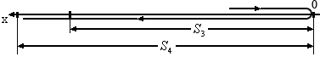
Сначала аналогичным образом находится, что проекция $a_{x}=\text{7,58}\frac{м}{с^{2}}$(при таком выборе направления координатной оси она положительна). Затем найдем, через какой промежуток после начала движения произойдет остановка и поворот:
$U_{x}{\text{=U}}_{\text{0x}}{\text{+a}}_{x}t_{п}$, но $U_{x}$=0, $U_{\text{0x}}$=$U_{0}$, $a_{x}\text{=a}$, и 0=-$U_{0}$+${\text{at}}_{п}$, откуда $t_{п}$=$\frac{U_{0}}{a}=\frac{\text{10}}{7\text{.}\text{58}}≈1\text{.}\text{32}c$
Проекция (совпадающая в данном случае с модулем) перемещения за 30-ю секунду определится в этом случае так:
${\text{ΔS}}_{2}=\frac{a}{2}(t_{4}−t_{п})^{2}−\frac{a}{2}(t_{3}−t_{п})^{2}=\frac{a}{2}[(t_{4}−t_{п})^{2}−(t_{3}−t_{п})^{2}]=\frac{7\text{.}\text{58}}{2}[(\text{30}−1\text{.}\text{32})^{2}−(\text{29}−1\text{.}\text{32})^{2}]≈\text{213}\text{.}\text{6м}\text{.}$ Ответ:213,6 м.

